**Лабораторная работа 1**

Варинат 1

Цель:

1. Написать простые функции

**Блок схема**

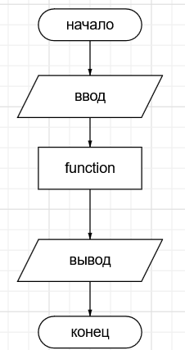

**Программа на python**

| def task1(string: str) -> int: *# длина строки*  return len(string)    def task2(number: int) -> bool: *# положительное ли число*   if number > 0:  return False  return True  def task3(string: str)-> str: *# последний символ строки*  return string[-1]  def task4(number: int)-> bool: *# четное ли число*  if number % 2 == 0:  return True  return False  def task5(string1: str, string2: str) -> bool: *# проверить что первые буквы 2 слов совпадают*  if string1[0] == string2[0]:  return True  return False  def task6(string: str) -> str:  """  получить последнию букву слова,   если заканчивается на мягкий знак то предпоследнию букву  """   if string[-1] != 'ь':  return string[-1]  return string[-2]  def task7(number: int) -> int: *# первая цифра числа*  return int(str(number)[0])   def task8(number: int) -> int:   return int(str(number)[-1]) *# поседняя цифра числа*  def task9(number: int) -> int: *# сумму первой и последней цифры числа*  return int(str(number)[0]) + int(str(number)[-1])  def task10(number: int) -> int: *# количество цифр числа*   return len(str(number))  def task11(number1: int, number2: int) -> bool: *# совпадают ли первые цифры 2 чисел*  if str(number1)[0] == str(number2)[0]:  return True  return False  def task12(array: list) -> list: *# получить первые 3 элемента списка*  return array[0:3]  def task13() -> None: *# от 1 до 100,*   numbers = ''  for i in range(1, 101):  numbers = numbers + str(i) + ' '  return numbers  def task14() -> None: *# от -100 до 0*  numbers = ''  for i in range(-100, 1):  numbers = numbers + str(i) + ' '  return numbers  def task15() -> None: *# от 100 до 1*  numbers = ''  for i in range(100, -1, -1):  numbers = numbers + str(i) + ' '  return numbers  def task16(array: list) -> int: *# сумма элементов списка*  return sum(array)  def task17(array: list) -> int: *# сумма квадратов списка*  array2 = []  for i in array:  array2.append(i**2)  return sum(array2)  def task18(array: list) -> int: *# сумма элементов квадратных корней*  array2 = []  for i in array:  array2.append(i**0.5)  return int(sum(array2))  def task19(string: str) -> list: *# получить список букв строки*  array = []  for i in string:  array.append(i)  return array  def task20(array: list) -> int: *# сумма положительных элементов списка*  array2 = []  for i in array:  if i > 0:  array2.append(i)  return sum(array2)   if __name__ == '__main__':  try:   print(task18([25, 100]))  except TypeError as e:  print(f"Error{e}") |
| --- |

**Github репозиторий**

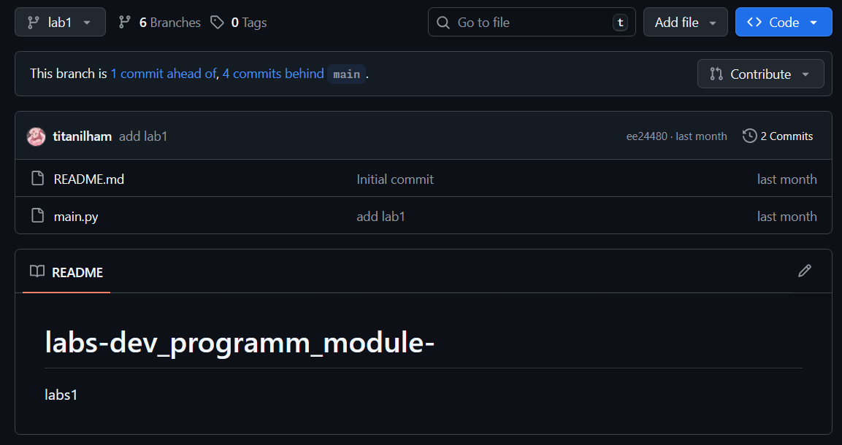

Вывод: Изучили написание простых функций на python с использованием условных операторов, арифметических операторов и цикла for.